**Занятие 1: Инкапсуляция, наследование, полиморфизм**

1. Создать класс Cat с полями: имя,цвет,кол-во лет. Поработать с полями напрямую
2. Данному классу добавить инкапсуляцию + сделать валидацию на введенный возраст

3) Практикуемся на задаче:  
Создайте класс, который описывает вектор (в трёхмерном пространстве).  
  
У него должны быть:

* конструктор с параметрами в виде списка координат *x, y, z*
* метод, вычисляющий длину вектора. Корень можно посчитать с помощью Math.sqrt():



* метод, вычисляющий скалярное произведение:



* метод, вычисляющий векторное произведение с другим вектором:



* метод, вычисляющий угол между векторами (или косинус угла): косинус угла между векторами равен скалярному произведению векторов, деленному на произведение модулей (длин) векторов:

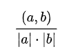

* методы для суммы и разности:

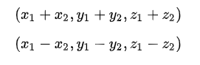

Какой уровень доступа нам подойдет для родительского класса?

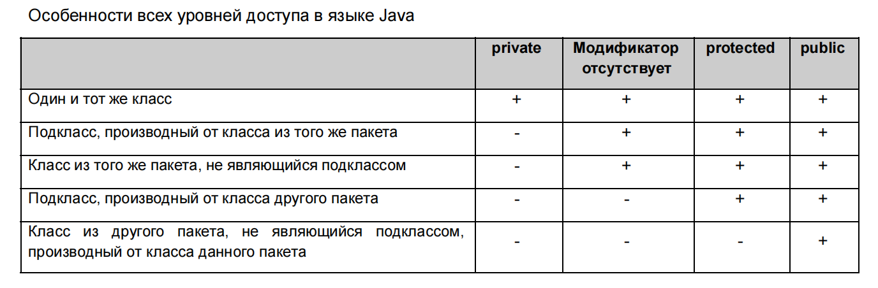4) Создать родительский класс для класса Cat с методами :

animalInfo()

voice()

jump()

И унаследоваться от него

1. Переопределить методы у класса наследника (анотация - @override)